

**ВСЕРОССИЙСКАЯ ОЛИМПИАДА ШКОЛЬНИКОВ ПО ГЕОГРАФИИ**

ШКОЛЬНЫЙ ЭТАП 2020–2021 УЧЕБНЫЙ ГОД

**ЗАДАНИЯ ШКОЛЬНОГО ЭТАПА**

**Всероссийская олимпиада школьников по географии**

**школьный этап 2020-2021 учебный год**

**5 класс**

**Тестовый тур**

**1. Сколько планет входит в состав Солнечной системы?**

А) семь планет В) девять планет

Б) десять планет Г) восемь планет

**2. Смена дня и ночи на Земле объясняется**

А) движением Земли вокруг Солнца

Б) изменением наклона земной оси к плоскости орбиты

В) движением Земли вокруг своей оси

Г) движением Луны вокруг Земли

**3. Первое кругосветное путешествие совершил**

|  |  |  |  |
| --- | --- | --- | --- |
| **D:\Desktop\s1200.jpg** | **D:\Desktop\Magellan-03.jpg** | **D:\Desktop\s1200 (1).jpg** | **D:\Desktop\Марко Поло 1.jpg** |
| А)  Америго  Веспуччи | Б)  Фернан  Магеллан | В)  Христофор Колумб | Г)  Марко  Поло |

**4. Установите соответствие “название оболочки и её определение”:**

1. Атмосфера А) водная оболочка Земли

2. Гидросфера Б) живая оболочка Земли

3. Литосфера В) воздушная оболочка Земли

4. Биосфера Г) каменная оболочка Земли

**5. Продолжите предложение.**

Каждое утро Маша видит из окна своей комнаты восход солнца. А это значит, что окна комнаты выходят на _____________ .

**6. Выберите и запишите лишнее слово в каждой строке.**

А) Анды, Гималаи, Амазонка, Кавказ

Б) Лена, Амур, Волга, Байкал.

В) Сахара, Тибет, Калахари, Атакама

Г) Европа, Северная Америка, Австралия, Африка

**7. На каком материке обитают эти животные?**

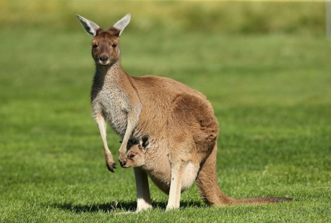 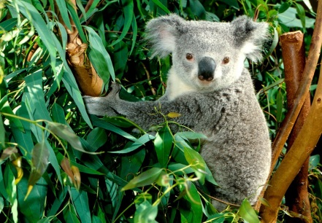 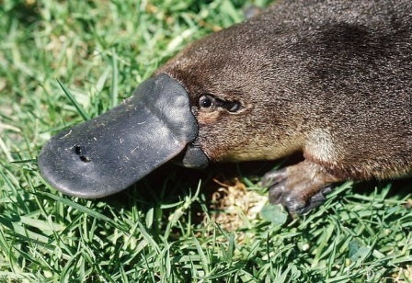

Материк __________________

**8. Частью какого океана являются следующие моря - Японское, Охотское, Южно-Китайское, Желтое.**

Океан ________________________

**9. Существует много народных примет, по которым люди определяют изменение погоды. А к чему нужно готовиться, если птицы летают низко?**

А) к снегу Б) к наводнению

В) к дождю Г) к палящему солнцу

**10. Что объединяет следующие географические объекты: Виктория, Селигер, Онтарио, Байкал?**

А) это водохранилища Б) это озера

В) это водопады Г) это реки

**11. Какую часть света открыли случайно?**

А) Азия Б) Европа

В) Америка Г) Австралия

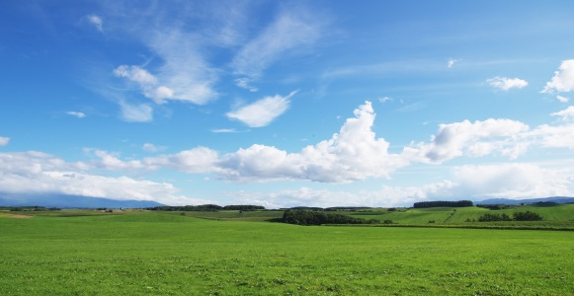

**12. Как можно добраться до линии горизонта?**

А) Быстрым шагом

Б) На автомобиле

В) Никак не добраться

Г) На самолете

**13. Какой океан, омывающий Россию, является самым холодным?**

А) Атлантический Б) Северный Ледовитый

В) Южный Г) Тихий

**14. Какого химического элемента в окружающем нас воздухе больше всего?**

А) Кислорода Б) Водорода

В) Азота Г) Углекислого газа

**15. Назовите минерал, изображенный на рисунке. О нем известно следующее: используется в медицине, архитектуре, строительстве. Его применение также изображено на рисунках.**

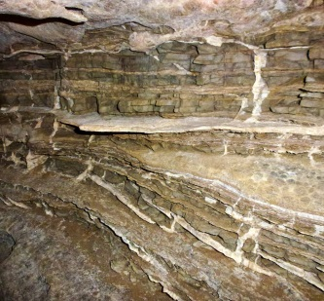 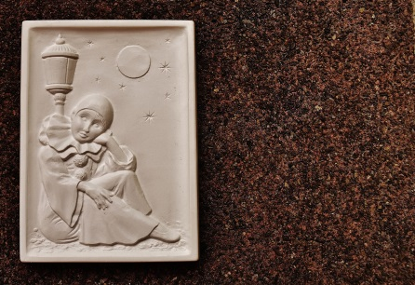 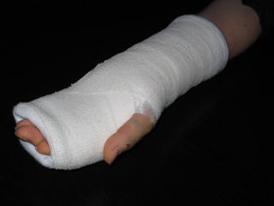

Это минерал ________________

**Теоретический тур**

**Задание № 1. «Сказочное»**

Вам всем знакома сказка К.И. Чуковского «Айболит». Прочитайте фрагмент сказки и ответьте на вопросы, размещенные в таблице.

…«Что такое? Неужели

Ваши дети заболели?»

«Да-да-да! У них ангина,

Скарлатина, холерина,

Дифтерит, аппендицит,

Малярия и бронхит!

Приходите же скорее,

Добрый доктор Айболит!»

«Ладно, ладно, побегу,

Вашим детям помогу.

Только где же вы живёте?

На горе или в болоте?»

«Мы живём на Занзибаре,

В Калахари и Сахаре,

На горе Фернандо-По,

Где гуляет Гиппо-по

По широкой Лимпопо»…

1. *На каком материке живут больные звери, о которых говорится в сказке?*
2. *Какой географический объект называется “Занзибар”?*
3. *Что общего у “Калахари” и “Сахара”?*
4. *Отчего “Лимпопо” широкая?*
5. *Какое животное спряталось под именем “Гиппо-по”?*
6. *Что за знаменитая гора есть на этом материке? Как называется? Какова её высота?*
7. *Какие ещё животные (с длинной шеей, хоботом, острыми зубами, лохматой гривой, с полосатой окраской, с рогом на носу) могли бы попасть в сказку?*

**Задание № 2. «Краеведческое»**

У каждого человека есть место, в котором он родился и вырос. Сегодня вы обучаетесь в образовательных учреждениях уникального субъекта Российской Федерации. Просим вас составить рассказ о нашем крае. В предложенный текст необходимо вставить пропущенные слова.

«Наш _______________________ край празднует свой день рождения ____________ . Ни одна европейская держава не сможет сравниться с его размерами в 788,6 тыс. км2. По территории нашего края протекает река __________, по которой проходит государственная граница с __________ . Территория нашего края омывается водами ____________ океана, ________________ и ______________ морями. От острова _______________ нас отделяют проливы ______________ и ________________. Административный центр нашего края – город ________________. Я живу в городе (поселке, селе) ___________________»

**Задание № 3. «Картографическое»**

Подпишите на карте океан, название которого происходит от известного в Древней Греции мифа о титане, держащем на своих плечах небесный свод.

Подпишите материк, который в январе 1820 года был открыт русскими мореплавателями.

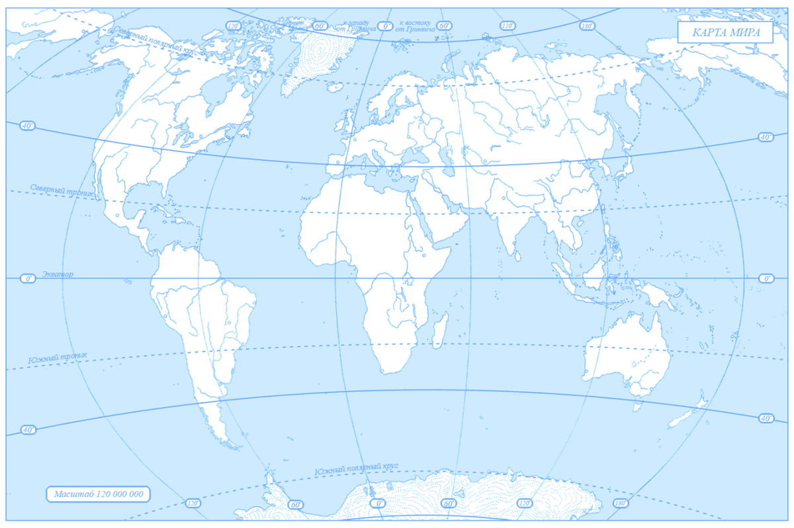

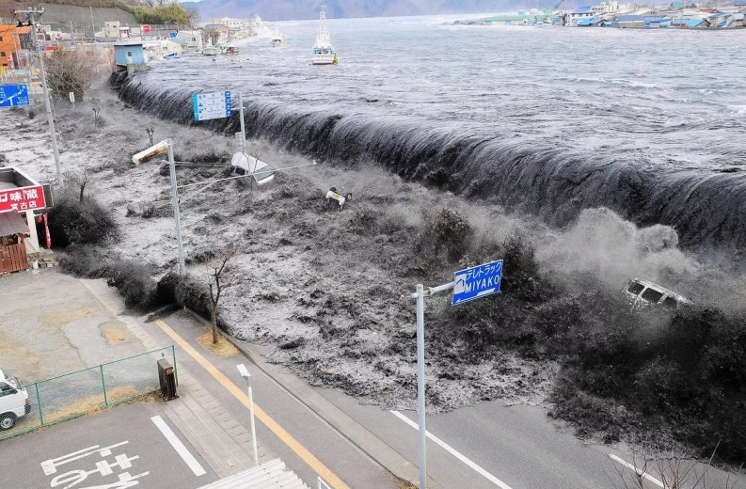**Задание №4. «Стихийное»**

На фотографии изображено опасное природное явление. Причиной этого явления является резкое смещение участков дна моря или океана. В результате этого распространяется несколько волн. В открытом океане они обычно не заметны, а по мере приближения к берегу, их высота и скорость нарастают. Высота этих волн может превышать 30-40 метров.

Ответьте на вопросы:

1. *Как называется данное природное явление?*
2. *Что является причиной его возникновения?*
3. *Чем опасно данное явление?*
4. *В каких районах Земли возможно его проявление?*

**Задание № 5. «Топографическое»**

Перед вами план местности, на котором условными знаками обозначены географические объекты: природные (реки и ручьи, леса и кустарники) и объекты хозяйственной деятельности человека.

Определите, что обозначают условные знаки, рядом с которыми размещены цифры (1-7).

Используя данные знаки (не менее 3-х) составьте рассказ о воображаемой прогулке.

